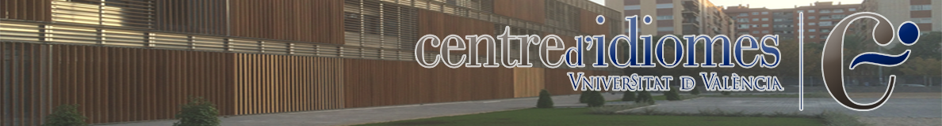

瓦伦西亚语言中心

瓦伦西亚大学为满足西留学生提高语言技能，扩大语言文化及知识，根据欧洲语言标准框架开设了语言课程，学生可选择上午或下午的课程，同时也可以选择周六课程。假期期间也开设了紧凑语言课程。在结束了语言学习之后，学校会提供一个语言证明。如果学生希望拿到官方语言证明，还可以直接在学校报名参加西班牙语DELE考试。

2015年至2016年课程：

冬季学期课程开始时间：

2015年， 10月5日，周一

2015年， 10月6日，周二

冬季学期结束时间：

2016年， 2月8日， 周一

2016年， 2月2日， 周二

首页课程春季学期：

周一2016年2月15日

周二2016年2月16日

春季学期开始课程：

2016年， 6月8日， 周三

2016年， 6月14日， 周二